Итоговое  количество баллов |  |  | Ранг (место)

Олимпиадная работа
по русскому языку и литературному чтению
районный тур 1 этап

Запиши печатными буквами, каждый знак в своей клетке
Учащийся | Фамилия
Учащийся | Имя
Учащийся | ГОУ №
Учащийся | Класс
Учитель | Фамилия
Учитель | Имя
Учитель | Отчество

Задание 1 Разгадай шарады:
__________________ + ______________________________ = _____________________
группа певцов крупное кровососущее насекомое
_____________________ + ___________________________ = _____________________
воронье слово антоним слова «верх»
_________________________+__________________________=____________________ древнерусское название лба промежуток времени в 100 лет

Максимально возможное количество баллов | 3
Фактически начислено баллов

Задание 2 Определи, сколько раз встречается звук [т] в предложении:

Директор предприятия подписал документ и отдал его представителю подшефной фабрики.

Подчеркни буквы, обозначающие этот звук, и запиши количество________________

Максимально возможное количество баллов | 4
Фактически начислено баллов

Задание 3 Посмотри на картинки и закончи пословицы

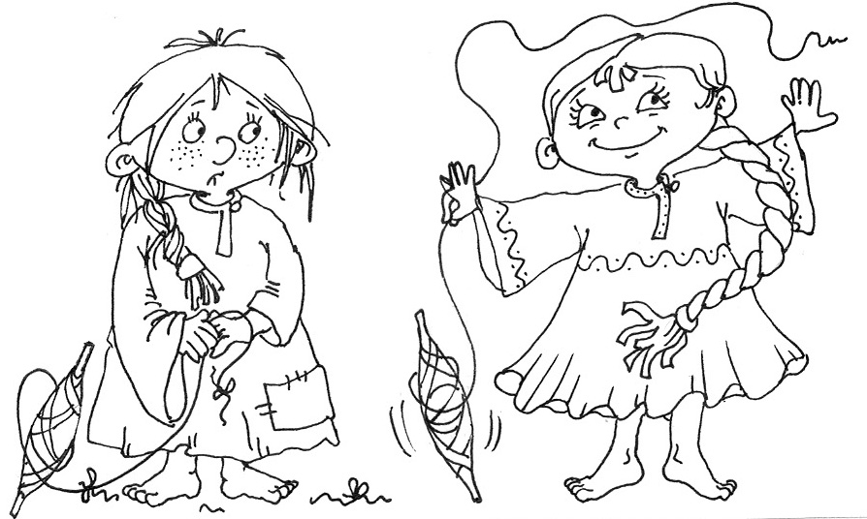
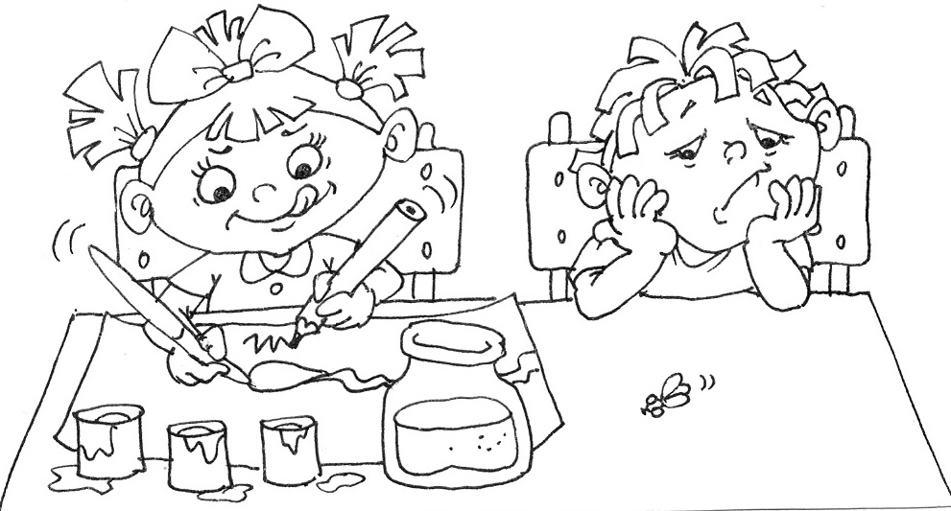

Какова пряха, __________________ Не сиди, сложа руки, ____________
__________________________________ ___________________________________

Максимально возможное количество баллов | 4
Фактически начислено баллов

Задание 4 Составь предложение, используя все слова (форму слов изменять нельзя), запиши:
день, над, густой, серый, клубился, озером, сырой, круглым,
в, молочный, ненастный, непроглядный, этот, туман
_______________________________________________________________________________________________________________________________________________________________________________________________________________________________________

Максимально возможное количество баллов | 4
Фактически начислено баллов

Задание 5 Вставь подходящие корни слов так, чтобы получилось связное предложение:
………….очка ………….ушка по……..яла ………..ышко.
___________________________________________________________________________

Максимально возможное количество баллов | 4
Фактически начислено баллов

Задание 6 Даны слова:
банка, катится, плач, полёт, сели.
В какие из них можно добавить мягкий знак так,
Максимально возможное количество баллов | 4
Фактически начислено баллов

чтобы снова получились правильные слова. Запиши.
______________________________________________
______________________________________________
_______________________________________________
Задание 7 Найди «лишнее слово» по разным признакам и объясни свое решение:
брюки, хлопоты, дверцы, вилы
_________________________________________________________________________________________________________________________________________________________________________________________________________________________________________________________________________________________________________________________________________________________________________________________________

Максимально возможное количество баллов | 5
Фактически начислено баллов

Задание 8 Дан текст в транскрипции:
[по́з’н’ийя о́с’ин’// грач’и́ ул’ит’э́л’и// л’эс абнажы́лс’а// пал’а́ апуст’э́л’и//].
Запиши его по правилам русской орфографии и пунктуации:
____________________________________________________________________________________________________________________________________________________________________________________________________________________________________________________________________________________________________________________
*Укажи автора этих строк и название стихотворения __________________________________________________________________________________________________________________________________________________________

Максимально возможное количество баллов | 5+2
Фактически начислено баллов

Задание 9
Подчеркни в тексте фразеологизмы и замени их близкими по значению выражениями:
Он всегда держал себя в руках и никогда не опускал руки.
_____________________________________________________________________________
Даже когда его отца несправедливо обвинили, он взял себя в руки и трудился не покладая рук.
_____________________________________________________________________________
Дела в их государстве шли из рук вон плохо.
_____________________________________________________________________________
Но он не сидел сложа руки и, хотя знал, что все то, что он задумал, ему не сойдет с рук, он со своими друзьями рука об руку пошел против тиранов.
_____________________________________________________________________________
*Запиши имя героя, о котором идет речь, фамилию автора произведения:

Максимально возможное количество баллов | 8+2
Фактически начислено баллов

Задание 10
Соедини слова правого и левого столбиков так, чтобы получились новые слова, запиши их:

сено овод 1 ________________________________
банк рот 2________________________________
зал ежи 3________________________________
свет глас 4________________________________
яр вал 5________________________________
воз очки 6________________________________
газ ёлка 7________________________________
бар мат 8________________________________
гриб марка 9________________________________
хор он 10________________________________

Максимально возможное количество баллов | 10
Фактически начислено баллов

Задание 11
Запиши слова в транскрипции,
запиши звуки, из которых они состоят в обратном порядке, прочитай.
Сколько новых слов получится? Запиши их.
лён, сад, луг, люк, альт
_________________________________________________________________________________________________________________________________________________________________________________________________________________________________________________________________________________________________________________________________________________________________________________________________________

Максимально возможное количество баллов | 15
Фактически начислено баллов

